**43. Badanie układów 3-fazowych**

Celem ćwiczenia jest zapoznanie się z podstawowymi właściwościami symetrycznych i niesymetrycznych układów trójfazowych w konfiguracji gwiazdy i trójkąta.

**43.1.** Wiadomości ogólne

**43.1.1** Określenie układów trójfazowych

**43.1.2** Ustalenie kolejności faz sieci zasilającej

**43.1.3** Połączenia układów trójfazowych

43.1.3.1 Połączenie gwiazdowe

43.1.3.2 Połączenie trójkątowe

**43.1.4** Układy trójfazowe symetryczne - zależności pomiędzy napięciami i prądami w układach trójfazowych

**43.1.5** Układy trójfazowe niesymetryczne

43.1.5.1 Obliczanie układów trójfazowych

43.1.5.2 Przerwa w jednym z przewodów zasilających

43.1.5.3 Zwarcie w jednej z faz odbiornika połączonego w gwiazdę i odbiornika połączonego w trójkąt.

**43.1.6** Porównanie prądów i mocy odbiorników w konfiguracji

gwiazdy i trójkąta.

**43.2.** Badania laboratoryjne

**43.2.1** Wyznaczenie kolejności faz sieci zasilającej

**43.2.2** Badanie odbiornika połączonego w gwiazdę

**43.2.3** Badanie odbiornika połączonego w trójkąt

**43.3.** Uwagi i wnioski

43.1.Wiadomości ogólne

**43.1.1.** Określenie układów trójfazowych

**Układem napięć (prądów) trójfazowych** nazywamy skojarzenie trzech napięć (prądów, mocy) o tej samej częstotliwości i przesuniętych w fazie o ten sam kąt.

Jeżeli amplitudy tych napięć (prądów) są równe, a przesunięcie fazowe wynosi kolejno 2/3 (120, ⅓ okresu T), to taki układ trójfazowy nazywamy **symetrycznym.**

Napięcie trójfazowe jest wytwarzane w generatorze (prądnicy), posiadającym trzy jednakowe uzwojenia, zwane **uzwojeniami fazowymi** przesunięte względem siebie geometrycznie o kąt 120, wirujące ze stałą prędkością w polu magnetycznym. Fazy oznaczane są tradycyjnie literami : A, B, C ; R, S, T bądź U, V, W. Według najnowszych Polskich Norm powinny być stosowane oznaczenia faz L1, L2, L3.

2

3

❐

2

3

❐

u

A

u

B

u

C

u

t

UC

UA

UB

2

3

❐

2

3

❐

2

3

❐

⬥

**Rys. 43.2.** Wykres wskazowy i przebiegi napięć układu 3-fazowego

Każde uzwojenie generatora można przedstawić w postaci idealnego źródła napięcia sinusoidalnego, wobec czego schemat zastępczy generatora przedstawia trzy źródła napięcia o napięciach źródłowych uA, uB, uC.. Jeżeli założymy, że napięcie fazy B opóźnia się względem fazy A o 120, a napięcie fazy C względem fazy B również o 120, czyli opóźnia się względem fazy A o 240, to wartości chwilowe napięć generatora wyniosą odpowiednio:

uA = Um sin(t + u)

uB = Um sin(t + u - 120) (43.1)

uC = Um sin(t + u - 240)

(przy założeniu, że amplitudy napięć Um oraz pulsacje  oraz fazy napięcia u są takie same we wszystkich uzwojeniach fazowych).

Wartości zespolone[1] (wektory) powyższych napięć wynoszą wówczas :

UA = U 

UB = U  (43.2)

UC = U 

gdzie $U=\frac{U_{m}}{\sqrt{2}}$ - wartość skuteczna tych napięć. Taki trójfazowy układ napięć o kolejności następowania faz : A, B, C nazywamy układem **o kolejności zgodnej.**

UA

UB

UC

**Rys. 43.3.** Wykres wskazowy układu **o kolejności zgodnej** napięć 3-fazowych

Jeżeli natomiast napięcie fazy B wyprzedza napięcie fazy A o 120, natomiast napięcie fazy C wyprzedza napięcie fazy B o 120, czyli wyprzedza napięcie fazy A o 240, to taki układ nazywamyukładem **o kolejności przeciwnej.**

**Rys. 43.4.** Wykres wskazowy układu **o kolejności przeciwnej** napięć 3-fazowych

UA

UC

UB

Generator trójfazowy nazywamy **symetrycznym**, gdy napięcia na zaciskach uzwojeń mają takie same wartości skuteczne, a przesunięcie między napięciami dwóch kolejnych faz wynosi 120. Napięcia generatora symetrycznego tworzą układ zgodny lub przeciwny.

Szerokie zastosowanie układów trójfazowych w elektroenergetyce wynika z ich zalet, takich jak:

* obniżenie zużycia materiału na przewody przy dostarczeniu określonej mocy do odbiornika,
* uzyskanie podwyższonej o  wartości napięcia (napięcie międzyfazowe), w wyniku czego odbiornik może pracować przy niższej wartości prądu,
* mniejsze straty mocy w przewodach przy danym napięciu i mocy przesyłowej (w wyniku zmniejszenia wartości prądu),
* wytworzenia wirującego pola magnetycznego wykorzystanego w silnikach trójfazowych,

w porównaniu z równoważnymi układami jednofazowymi. Dzięki powyższym zaletom koszty przesyłu energii w układach trójfazowych są znacznie niższe niż w przypadku układów jednofazowych.

**43.1.2** Ustalanie kolejności faz trójfazowej sieci zasilającej

Ustalenie kolejności faz sieci zasilającej odbiornik trójfazowy odgrywa istotną rolę tylko w przypadku szczególnym, gdy praca odbiornika jest zależna od tej kolejności. Typowym przykładem takich odbiorników są urządzenia, w których występuje pole magnetyczne wirujące - silniki asynchroniczne. Zmiana kolejności faz powoduje zmianę kierunku obrotu wirnika silnika na przeciwny, co może spowodować uszkodzenie maszyny.

Do wyznaczenia kolejności faz służą przyrządy, zwane wskaźnikami kolejności faz. Istnieją 3 zasadnicze typy tych urządzeń: elektromechaniczny, elektroniczny oraz zastępczy-elektryczny.

Głównym elementem wskaźnika elektromechanicznego jest miniaturowy trójfazowy silniczek asynchroniczny, sprzęgnięty mechanicznie z obrotową tarczą. Po przyłączeniu badanej sieci do odpowiednich zacisków wskaźnika, silniczek zaczyna wirować, napędzając tarczę. Prawoskrętny (tj. zgodny z ruchem wskazówek zegara) kierunek obrotów tarczy informuje o kolejności zgodnej (według oznaczeń zacisków) faz, natomiast lewoskrętny - o kolejności przeciwnej.

Wskaźnik elektroniczny, zbudowany na elementach półprzewodnikowych, charakteryzuje się małymi wymiarami i łatwością obsługi ( w porównaniu do elektromechanicznego). Posiada on zwykle 5 diod świecących, informujących o stanie badanej sieci. Świecenie diody zielonej świadczy o kolejności zgodnej, diody czerwonej - o kolejności przeciwnej. Świecenie 3 diod żółtych wskazuje na obecność napięć fazowych.

W przypadku braku powyższych wskaźników można samemu zbudować prosty zastępczy wskaźnik elektryczny, zawierający dwie żarówki i kondensator (lub cewkę indukcyjną), jak na rysunku 43.5.

C

R

1

R

2

I'

A

U'

A

I'

B

U'

B

I'

C

U'

C

L (A)

1

L (B)

2

L (C)

3

**Rys. 43.5.** Układ połączeń do ustalenia kolejności faz sieci zasilającej

W celu prawidłowego funkcjonowania układu powinien być spełniony warunek:

R1 = R2 = 1/ωC

lub: R1 = R2 = ωL (43.3)

gdzie: R1, R2 - rezystancje żarówek (w stanie świecenia), C - pojemność kondensatora, L - indukcyjność cewki,  - pulsacja sieci zasilającej (314 rad/s).

Kondensator przyłącza się do jednego z przewodów sieci, traktowanego umownie, jako pierwszy (A). Po załączeniu układu, wskutek pojemnościowego charakteru fazy zawierającej kondensator, wystąpi niesymetryczny układ napięć fazowych. Wartość skuteczna napięcia fazy drugiej będzie większa, niż napięcie fazy trzeciej, co zasygnalizują żarówki. Tak więc żarówka świecąca mocniej jest załączona do fazy drugiej (B), zaś żarówka świecąca słabiej - do fazy trzeciej (C). Wykres wskazowy do opisanego przypadku z kondensatorem zamieszczono poniżej dla kolejności faz zgodnej i przeciwnej.

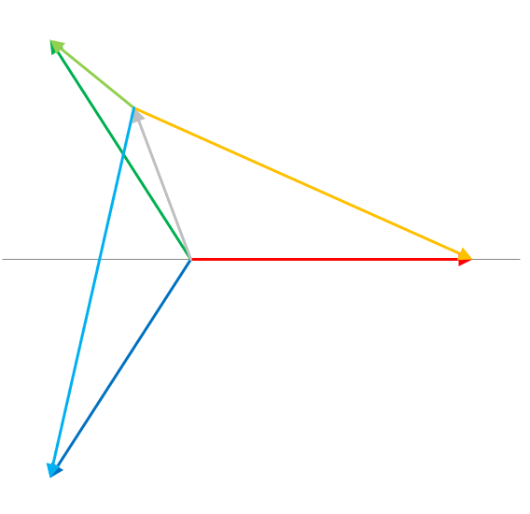

U’B

UB

UN

U’A

UA

U’C

UC

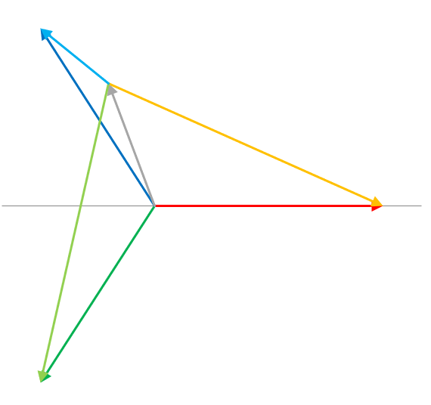

U’A

UA

U’C

UC

UN

U’B

UB

Jeżeli zamiast kondensatora zastosujemy cewkę indukcyjną, podłączoną do fazy pierwszej (A), to uzyskamy sytuację odwrotną - żarówka świecąca mocniej oznacza fazę trzecią (C), zaś świecąca słabiej - fazę drugą (B).

Zamiast żarówek można użyć rezystorów, spełniających podaną wyżej zależność i mierzyć występujące na nich napięcia.

**43.1.3** Połączenia układów trójfazowych

W praktyce najczęściej występują symetryczne układy trójfazowe, zasilane przez symetryczne źródła napięcia. Układy te są połączone (skojarzone) na dwa zasadnicze sposoby: w **gwiazdę** , oraz w **trójkąt** **.**

**43.1.3.1** Połączenie gwiazdowe 

**~**

*U*

*AB*

*U*

*BC*

*U'*

*AB*

*U'*

*BC*

*U'*

*CA*

*U'*

*C*

*U*

*C*

*U'*

*A*

*U*

*A*

*U'*

*B*

*U*

*B*

*U*

*CA*

A

A'

B

B'

C

C'

*I*

*A*

*I*

*B*

*I*

*C*

*I*

*N*

N

N'

**~**

**~**

**Rys. 43.6.** Czteroprzewodowy trójfazowy układ gwiazdowy

Uzwojenia generatora (odbiornika) trójfazowego połączone są w gwiazdę, gdy początki wszystkich uzwojeń (zaciski wyjściowe) połączone są ze sobą, zaś końce (zaciski wejściowe) wyprowadzone są na zewnątrz. Punkt wspólny uzwojeń generatora nazywamy **punktem neutralnym generatora**, zaś punkt wspólny zacisków odbiornika **punktem neutralnym odbiornika**. Przewód łączący punkty neutralne generatora i odbiornika nazywamy **przewodem neutralnym** (dawniej nazywanym - przewodem zerowym).

Połączenie gwiazdowe przedstawia rys.43.6.

Napięcia u'A,, u'B, u'C na fazach odbiornika, lub napięcia uA,, uB, uC na fazach generatora nazywamy **fazowymi**. Natomiast napięcia uAB , uBC , uCA między zaciskami generatora, lub napięcia u'AB , u'BC , u'CA między zaciskami odbiornika nazywamy **międzyprzewodowymi** (w skrócie **przewodowymi**).

Prądy w fazach generatora lub odbiornika nazywamy **fazowymi**, a prądy w przewodach łączących odpowiednio zaciski A, B, C generatora z zaciskami A', B', C' odbiornika nazywamy **przewodowymi.**

Na podstawie rysunku 43.6 możemy zapisać odpowiednio dla napięć chwilowych i dla wartości zespolonych (wektorów)

uAB = uA – uB  uBC = uB – uC uCA = uC – uA

(43.4)

UAB = UA – UB UBC = UB – UC UCA= UC – UA

oraz podobnie :

uAB = u'A – u'B u'BC = u'B – u'C u'CA = u'C – u'A

(43.5)

U'AB = U'A – U'B U'BC = U'B – U'C U'CA= U'C – U'A

Łatwo sprawdzić, że suma wartości zespolonych napięć międzyprzewodowych zawsze jest równa zeru:

UAB + UBC + UCA = 0 . (43.6)

Natomiast wartość zespolona prądu w przewodzie neutralnym wynosi:

IN = IA + IB + IC . (43.7)

Jeżeli w układzie z rys.43.6 nie ma przewodu neutralnego, to taki układ nazywamy **trójprzewodowym**. W układzie trójprzewodowym suma wartości zespolonych prądów fazowych jest równa zeru, czyli:

IA + IB + IC = 0 . (43.8)

Symbolem graficznym połączenia gwiazdowego jest , albo litera **Y**.

**43.1.3.2** Połączenie trójkątowe 

Elementy odbiornika połączone są w trójkąt (między zaciskami zasilania), gdy koniec jednego elementu jest połączony z początkiem następnego elementu. Połączenie generatora (skonfigurowanego jako gwiazda) i odbiornika połączonego w trójkąt przedstawia rys. 43.7.

**~**

*U*

*AB*

*U*

*BC*

*U'*

*AB*

*U'*

*BC*

*U'*

*CA*

*U*

*C*

*U*

*A*

*U*

*B*

*U*

*CA*

A

A'

B

B'

C

C'

*I*

*A*

*I*

*B*

*I*

*C*

N

**~**

**~**

*I'*

*A*

*I'*

*I'*

*BA*

*CBA*

*I'*

*AB*

*I'*

*CA*

*I'*

*BC*

**Rys. 43.7.** Układ trójfazowy z generatorem i odbiornikiem połączonymi w trójkąt

W układzie tym wartości prądów przewodowych, w zależności od prądów fazowych generatora, lub odbiornika, wynoszą:

IA = I*'*A

IB = I*'*B (43.9)

IC= I*'*C

IA = I'AB – I'CA

IB = I'BC – I'AB (43.10)

IC = I'CA – I'BC

Suma wartości zespolonych prądów przewodowych jest zawsze równa zeru:

IA + IB + IC = 0 . (43.11)

Symbolem graficznym połączenia trójkątowego jest ****, albo litera **D**.

Generator można przedstawić w konfiguracji trójkąta, ale warunkiem jest żeby napięcia międzyprzewodowe w obu przypadkach pozostały takie same.

Dlatego też, w celu uproszczenia obliczeń przyjęto, że generatory zasilające układy trójfazowe są połączone w gwiazdę.

**43.1.4.** Układy trójfazowe symetryczne - zależności pomiędzy napięciami i prądami w układach trójfazowych

Źródła zasilania trójfazowego są praktycznie układami symetrycznymi, podobnie jak niektóre odbiorniki 3-fazowe (np. silniki asynchroniczne). Rozpatrzmy układ połączony w gwiazdę, jak na rys.43.6. Zakładając zgodną kolejność napięć oraz symetrię obciążenia, wykres wskazowy takiego układu jest następujący:

D

U

'

CA

U

'

AB

U

'

BC

U

'

C

U

'

A

U

'

B

N

C'

B'

A'

UA

UB

UC

IA

IB

IC

ϕA

ϕB

ϕC

**Rys. 43.8.** Wykres wskazowy symetrycznego odbiornika połączonego w gwiazdę

Z trójkąta prostokątnego A'N D znajdujemy, że:

DA' = NA' cos 30° . (43.12)

Ponieważ:

|U'AB | = U'AB = 2 DA', cos 30° = , (43.13)

otrzymujemy:

U'AB =  U'A *.*  (43.14)

Ponieważ w układzie symetrycznym wartości skuteczne napięć fazowych są jednakowe, oraz wartości skuteczne napięć przewodowych są również jednakowe, możemy zapisać ogólnie (gwiazda ):

U =  Uf

(43.15)

I = If  .

oznacza to, że jeżeli U = 400 V, to Uf = 230 V.

Rozpatrzmy teraz odbiornik symetryczny połączony w trójkąt, jak na rys. 43.6. Jego wykres wskazowy przedstawia rys. 43.9.

I

'

AB

I

B

I

C

I

A

I

'

BC

I

'

CA

N

C'

B'

A'

UAB

UBC

UCA

IAB

IBC

ICA

ϕAB

ϕBC

ϕCA

**Rys. 43.9.** Wykres wskazowy symetrycznego odbiornika połączonego w trójkąt

Na podstawie powyższych rysunków możemy stwierdzić, że prądy przewodowe są równe różnicy odpowiednich prądów fazowych:

IA = I'AB – I'CA

IB = I'BC – I'AB (43.16)

IC= I'CA – I'BC

zaś ogólne zależności pomiędzy prądami i napięciami fazowymi i przewodowymi są następujące (trójkąt ):

I =  If

(43.17)

U = Uf

oznacza to, że jeżeli U = 400 V, to Uf = 400 V.

**43.1.5** Układy trójfazowe niesymetryczne

W praktyce często występują układy niesymetryczne zarówno gwiazdowe, jak i trójkątowe, natomiast układy symetryczne można rozumieć jako taki przypadek układów niesymetrycznych w których impedancje każdej fazy odbiornika są takie same. Przy analizie układów trójfazowych często zakładamy, że generator zasilający jest symetryczny i połączony w gwiazdę, natomiast niesymetria występuje po stronie odbiornika, na skutek różnych impedancji poszczególnych jego faz, bądź sytuacji awaryjnych w linii zasilającej - zwarć lub przerw.

**43.1.5.1.** Obliczanie układów trójfazowych.

Metoda obliczania układów trójfazowych jest następująca:

⬥ jeżeli odbiornik połączony jest w trójkąt, zamieniamy go na równoważną gwiazdę,

⬥ obliczamy napięcie UNpomiędzy punktami neutralnymi N i N' (gwiazdowymi) generatora i odbiornika (patrz rys.43.10),

**~**

**~**

**~**

*U*

*AB*

*U*

*BC*

*U'*

*C*

*U*

*C*

*U'*

*A*

*U*

*A*

*U'*

*B*

*U*

*CA*

*U*

*B*

A

A'

B

B'

C

C'

*I*

*A*

*I*

*B*

*I*

*C*

*I*

*N*

N

N'

*Z*

*B*

*Z*

*N*

*U*

*N*

*Z*

*C*

*Z*

*A*

**Rys. 43.10.** Czteroprzewodowy układ trójfazowy

Na podstawie praw Kirchhoffa można wykazać, że:

 (43.18)

gdzie:

YA, YB, YC - admitancje zespolone faz odbiornika

YN - admitancja zespolona przewodu neutralnego .

W przypadku braku przewodu neutralnego (układ trójprzewodowy) YN = 0.

Podobnie, w przypadku przerwy w fazie, jej admitancja jest równa zeru.

⬥ na podstawie obliczonego napięcia UN, korzystając z praw Kirchhoffa obliczamy rozpływ prądów i rozkład napięć w analizowanym układzie.

Prądy fazowe odbiornika połączonego w gwiazdę wyrażają się następującymi wzorami:

  . (43.19)

W przypadku układu symetrycznego 4-przewodowego – prąd w przewodzie neutralnym nie płynie, czyli układ taki zachowuje się podobnie jak układ symetryczny 3-przewodowy. Rola przewodu neutralnego jest jednak bardzo istotna, z uwagi na uzyskanie „zerowego” potencjału odniesienia.

I

B

I

C

I

A



C



A



B

U

C

U

B

U

A

I

N

**Rys. 43.11.** Wykres wskazowy niesymetrycznego układu 4-przewodowego

**43.1.5.2.** Przerwa w jednym z przewodów zasilających symetryczny odbiornik trójfazowy.

Szczególnym, mającym duże znaczenie praktyczne, przypadkiem asymetrii jest **przerwa** w jednym z przewodów zasilających symetryczny odbiornik trójfazowy. Rozpatrzymy tu trzy przypadki: odbiornik połączony w gwiazdę, zasilany linią czteroprzewodową, linią trójprzewodową, oraz odbiornik połączony w trójkąt. Zakładamy, że obciążenie ma charakter rezystancyjno-indukcyjny – najczęściej spotykany w praktyce.

1. Układ czteroprzewodowy – odbiornik połączony w gwiazdę

U"=0

A

Z

A

I" =0

A

I"

B

I"

C

I"

N

Z

B

Z

C

U"

B

U"

C

L

1

L

2

L

3

N

N

Z =Z =Z =Z

A B C f

**Rys. 43.12.** Schemat połączeń symetrycznego odbiornika gwiazdowego, zasilanego linią czteroprzewodową z przerwą w jednym przewodzie

Na skutek przerwy w fazie A prąd w tej fazie, oraz napięcie fazowe są równe zeru. Prądy w pozostałych fazach wynoszą:

 i  (43.20)

Tak więc prądy w fazach nieuszkodzonych są takie same, jak w normalnych warunkach pracy. Ich suma geometryczna jest równa wartości zespolonej prądu w przewodzie neutralnym:

I"B + I"C = I"N (43.21)

Wykres wskazowy układu czteroprzewodowego przedstawia rys.43.13.

UAB

UBC

UCA

IN"

IB"

IC"

β

ϕB

ϕC

UA

UB

UC

**Rys. 43.13.** Wykres wskazowy układu z rys. 43.12.

Na podstawie wykresu można wykazać, że wartość skuteczna prądu w przewodzie neutralnym jest równa:

$I_{N}^{"}=\sqrt{{I_{A}^{"}}^{2}\text{+}{{\text{I}}_{C}^{"}}^{2}\text{-2}{\text{I}}_{B}^{"}I_{C}^{"}\text{cos}(\text{18}{\text{0}}^{o}\text{-}\text{β})}$ (43.22)

gdzie  - kąt między wskazami prądów I"B oraz I"C.

Z powyższego wzoru wynika, że maksymalna wartość skuteczna prądu w przewodzie neutralnym występuje przy równych obciążeniach obu faz, lub przy całkowitym obciążeniu jednej z nich.

b) Układ trójprzewodowy – odbiornik połączony w gwiazdę 

Z

A

I" =0

A

I"

B

I"

C

Z

B

Z

C

U

BC

U"

B

U"

C

L

1

L

2

L

3

N

Z =Z =Z =Z

A B C f

**Rys. 43.14.** Schemat połączeń symetrycznego odbiornika gwiazdowego,

zasilanego linią trójprzewodową z przerwą w jednej fazie

Z powyższego schematu wynika, że trójprzewodowy układ gwiazdowy po przerwaniu jednej fazy przekształca się w układ dwuprzewodowy zasilany napięciem międzyprzewodowym UBC. Z uwagi, że prąd I"A = 0, więc napięcie fazowe U"A = 0. Napięcie neutralne UN układu wynosi:

${\underline{U}}_{N}^{\text{''}}=\frac{{\underline{Y}}_{A}{\underline{U}}_{A}+{\underline{Y}}_{B}{\underline{U}}_{B}+{\underline{Y}}_{C}{\underline{U}}_{C}}{{\underline{Y}}_{A}+{\underline{Y}}_{B}+{\underline{Y}}_{C}}=\frac{{\underline{Y}}_{f}({\underline{U}}_{B}+{\underline{U}}_{C})}{2{\underline{Y}}_{f}}=\frac{{\underline{U}}_{B}+{\underline{U}}_{C}}{2}$. (43.23)

Stąd napięcia fazowe są równe odpowiednio:

${\underline{U}}_{B}^{"}={\underline{U}}_{B}-{\underline{U}}_{N}^{"}={\underline{U}}_{B}-\frac{{\underline{U}}_{B}+{\underline{U}}_{C}}{2}=\frac{{\underline{U}}_{\text{BC}}}{2}$,

(43.24)

${\underline{U}}_{C}^{"}={\underline{U}}_{C}-{\underline{U}}_{N}^{"}=\frac{{\underline{U}}_{C}-{\underline{U}}_{B}}{2}\text{= -}\frac{{\underline{U}}_{\text{BC}}}{2}$.

Natomiast w obu pozostałych fazach płynie taki sam, co do wartości skutecznej, prąd fazowy, określony wzorem:

${\underline{I}}_{B}^{"}=-{\underline{I}}_{C}^{"}=\frac{{\underline{U}}_{BC}}{{\underline{Z}}_{B}+{\underline{Z}}_{C}}=\frac{{\underline{U}}_{\text{BC}}}{2{\underline{Z}}_{f}}$*.* (43.25)

Wykres wskazowy układu trójprzewodowego przedstawia rys.43.15.

UN

IB"

IC"

ϕB

ϕC

UA

UB

UC

UB"

UC"

UBC

**Rys. 43.15.** Wykres wskazowy układu z rys. 43.14.

Wartość skuteczna prądu fazowego wynosi zatem :

$I_{f}^{"}=\frac{U_{\text{BC}}}{2Z_{f}}=\frac{{\sqrt{3}U}_{\text{f}}}{2Z_{f}}=0,87 I_{f}$ (43.26)

gdzie If - wartość skuteczna prądu fazowego w układzie symetrycznym.

c) Odbiornik połączony w trójkąt .

Z

A

I"

B

I"

AB

I"

BC

I"

AC

I"

C

Z

B

Z

C

L

1

L

2

L

3

I" =0

A

**Rys. 43.16.** Schemat połączeń odbiornika trójkątowego

z przerwą w jednym przewodzie zasilającym

Na podstawie powyższego schematu możemy stwierdzić, że napięcie UBC, oraz prąd w drugiej fazie nie ulegną zmianie.

$I_{BC}^{"}={\underline{I}}_{BC}=\frac{{\underline{U}}_{\text{BC}}}{{\underline{Z}}_{f}}$. (43.27)

Natomiast prądy w fazach pierwszej i trzeciej są jednakowe i równe połowie prądu fazy drugiej:

$I_{AB}^{"}={\underline{I}}_{CA}=\frac{{\underline{U}}_{\text{BC}}}{{2\underline{Z}}_{f}}$. (43.28)

Wykres wskazowy omawianego układu przedstawia rys. 43.17.

UAB

UBC

UCA

IBC"

ϕBC

IAB"= ICA"

UAB"

UCA"

**Rys. 43.17.** Wykres wskazowy układu z rys. 43.16.

Na skutek przerwania przewodu - faza prądu IAB , zmieniła się o 120. W podobny sposób o 120 zmieniła się faza prądu ICA. Napięcia fazy pierwszej i trzeciej, podobnie jak prądy, zmniejszyły się o połowę, a ich wskazy obróciły się odpowiednio o -120 i +120.

${\underline{U}}_{\text{AB}}^{"}={\underline{U}}_{\text{CA}}^{"}={\underline{I}}_{\text{AB}}^{"}∙{\underline{Z}}_{f}=\frac{{\underline{I}}_{\text{AB}}}{{\underline{Z}}_{f}}=\frac{{\underline{U}}_{\text{BC}}}{2}$. (43.29)

Wartości zespolone prądów przewodowych są określone wzorami:

${\underline{I}}_{ B}^{"}={\underline{I}}_{\text{ BC}}-(-{\underline{I}}_{\text{ AB}}^{"})$,

(43.30)

${\underline{I}}_{ C}^{"}\text{=}-{\underline{I}}_{\text{ CA}}^{"}-{\underline{I}}_{\text{ BC}}^{"}$.

Stąd:

${\underline{I}}_{B}^{"}={\underline{I}}_{\text{BC}}+\frac{{\underline{I}}_{\text{BC}}}{2}=\frac{3}{2}{\underline{I}}_{\text{BC}}$,

(43.31)

${\underline{I}}_{C}^{"}=-{\underline{I}}_{\text{BC}}-\frac{{\underline{I}}_{\text{BC}}}{2}=-\frac{3}{2}{\underline{I}}_{\text{BC}}$.

Innym przypadkiem przerwy w układzie połączonym w trójkąt może być przerwa jednej z faz odbiornika (np. ZAB). W tym przypadku tworzy się asymetria podobna do sytuacji zwarcia układu połączonego w gwiazdę (faza A – z odbiornikiem ZCA, faza B – z odbiornikiem ZBC i faza C – ze zwarciem), z tym że punktem „zerowym” odbiornika staje się zacisk C – uzyskując potencjał fazy L3 zasilania.

**43.1.5.3.** Zwarcie w jednej z faz odbiornika połączonego w gwiazdę i odbiornika połączonego w trójkąt.

Innym przypadkiem asymetrii jest **zwarcie** w jednej z faz odbiornika połączonego w gwiazdę, zasilanego z linii 3-przewodowej. Schemat w tym przypadku przedstawia rys.43.18.

**~**

**~**

**~**

U

C

U

A

U"

B

U"

C

U

B

I"

A

I"

B

I"

C

N

N'

Z

B

U

N

Z

C

Z

A

L

2

L

3

L

1

U" =0

A

**Rys. 43.18.** Zwarcie w fazie A odbiornika gwiazdowego w linii 3-przewodowej

Na podstawie wzorów (43.19) prądy fazowe przed wystąpieniem zwarcia wynosiły odpowiednio:

${\underline{I}}_{A}=\frac{{\underline{U}}_{A}-{\underline{U}}_{N}}{{\underline{Z}}_{A}}$ ${\underline{I}}_{B}=\frac{{\underline{U}}_{B}-{\underline{U}}_{N}}{{\underline{Z}}_{B}}$ ${\underline{I}}_{C}=\frac{{\underline{U}}_{C}-{\underline{U}}_{N}}{{\underline{Z}}_{C}}$. (43.32)

Po zwarciu w fazie A, napięcie pomiędzy punktami neutralnymi generatora i odbiornika staje się równe napięciu UA:

UN = UA . (43.33)

Podstawiając tę zależność do wzorów (43.32) otrzymujemy:

${\underline{I}}_{B}^{"}=\frac{{\underline{U}}_{B}-{\underline{U}}_{A}}{{\underline{Z}}_{B}}\text{=}-\frac{{\underline{U}}_{A}-{\underline{U}}_{B}}{{\underline{Z}}_{B}}\text{=}-\frac{{\underline{U}}_{\text{AB}}}{{\underline{Z}}_{B}}$

(43.34) ${\underline{I}}_{C}^{"}=\frac{{\underline{U}}_{C}-{\underline{U}}_{A}}{{\underline{Z}}_{C}}\text{=}-\frac{{\underline{U}}_{A}-{\underline{U}}_{C}}{{\underline{Z}}_{C}}\text{=}-\frac{{\underline{U}}_{\text{AC}}}{{\underline{Z}}_{C}}$  
 .

Natomiast z I prawa Kirchhoffa otrzymamy:

${\underline{I}}_{A}^{"}\text{=}-\left({\underline{I}}_{B}^{"}+{\underline{I}}_{C}^{"}\right)\text{=}-\left(-\frac{{\underline{U}}_{\text{AB}}}{{\underline{Z}}_{B}}-\frac{{\underline{U}}_{\text{AC}}}{{\underline{Z}}_{C}}\right)=\frac{{\underline{U}}_{\text{AB}}}{{\underline{Z}}_{B}}+\frac{{\underline{U}}_{\text{AC}}}{{\underline{Z}}_{C}}$. (43.35)

Z powyższych równań wynika , że na odbiornikach faz B i C wystąpi napięcie międzyprzewodowe (400V w przypadku sieci o napięciu fazowym 230V), które może spowodować ich uszkodzenie. Wykres wskazowy układu przedstawia rys.43.19.

UN

IB"

IC"

ϕB

ϕC

UN=UA

UB

UC

UB"

UC"

-IA"

IA"

**Rys. 43.19.** Wykres wskazowy odbiornika gwiazdowego ze zwarciem w jednej fazie,

zasilanego z linii 3-przewodowej.

W przypadku **zwarcia** jednej z faz odbiornika połączonego w trójkąt (przypadek bardzo niebezpieczny) popłynąłby bardzo duży prąd zwarciowy powodujący uszkodzenia w obwodzie lub zadziałanie wyłączników instalacyjnych (bezpieczników).

**43.1.6** Porównanie prądów i mocy odbiorników w konfiguracji

gwiazdy i trójkąta.

Aby w sposób prosty porównać obie konfiguracje układów trójfazowych (gwiazda i trójkąt) można przyjąć do analizy - rezystancyjny odbiornik symetryczny (np. Zf1=Zf2=Zf3=Zf=10W), oraz to same zasilanie (np. U=400V).

W przypadku gwiazdy  (wzory 43.15) uzyskamy:

Uf = U/ = 230,94V

If = Uf/ Zf= Uf/ Zf= 23,094A

I = If = 23,094A

P = 3Pf= 3Uf If =16kW

W przypadku trójkąta  (wzory 43.17) uzyskamy:

Uf = U = 400V

If = Uf/ Zf= Uf/ Zf= 40A

I =  If = 69,28A

P = 3Pf= 3Uf If =48kW

Porównując prądy przewodowe i moce w obu konfiguracjach, uzyskamy:

$\frac{{{ I}_{}}_{ }}{I_{}}=3$ i $\frac{{{ P}_{}}_{ }}{P_{ }}=3$

Na podstawie powyższych obliczeń można wywnioskować, że prądy przewodowe i moc odbiornika w konfiguracji trójkąta jest 3 razy większa niż w przypadku tego samego odbiornika połączonego w gwiazdę.

43.2. Badania laboratoryjne.

Pomiary należy wykonać w układzie przedstawionym na rys. 43.20.

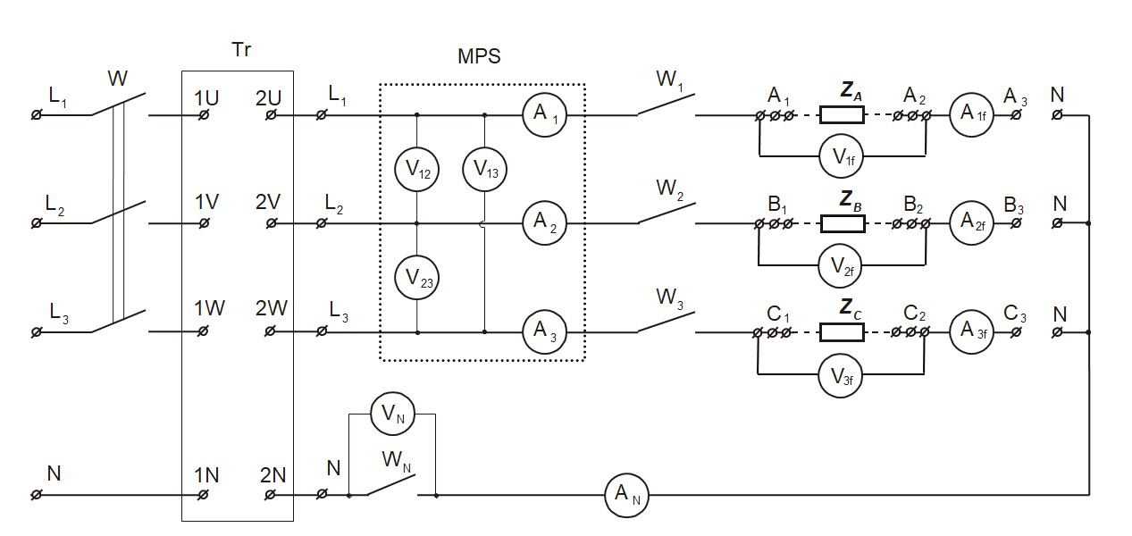

**Rys. 43.20.** Schemat układu pomiarowego do badania układów trójfazowych

Oznaczenia:

V1f, V2f, V3f, VN – woltomierze cyfrowe

A1f, A2f, A3f, AN – amperomierze cyfrowe

W, W1, W2, W3, WN – wyłączniki

ZA, ZB, ZC – impedancje fazowe odbiornika 3-fazowego

Tr – transformator trójfazowy obniżający napięcie

MPS – miernik parametrów sieci elektrycznej

(pomiar napięć międzyprzewodowych: V12, V13, V23,

pomiar prądów przewodowych: A1, A2, A3)

**Uwaga:** Wartości prądów fazowych **nie powinny przekraczać wartości 1A** z uwagi na ograniczenia techniczne wynikające z parametrów oporników regulowanych.

**43.2.1** Wyznaczenie kolejności faz sieci zasilającej

Do punktów L1, L2, L3 podłączyć zastępczy wskaźnik kolejności faz z kondensatorem (kondensator dołączyć do punktu L1). Następnie zamknąć wyłącznik W. Sprawdzić, czy kolejność faz jest zgodna. W przypadku ustalenia kolejności przeciwnej należy, po uprzednim wyłączeniu zasilania, zamienić miejscami dwa dowolne przewody na zaciskach L1-3. Po włączeniu zasilania należy sprawdzić, czy kolejność faz po przeprowadzonej zmianie jest zgodna.

**Opracowanie wyników pomiarów:**

Opisać zaobserwowane wskazania przyrządów.

**43.2.2** Badanie odbiornika połączonego w gwiazdę .

Pomiędzy pary punktów A1 – A2, B1 – B2, C1 – C2 włączyć obwody odbiorników fazowych ZA, ZB, ZC zgodnie z rysunkiem 43.21.

z

*A*

A2

**1**

R

A1

Ż

**1**

B2

z

*B*

R

B1

**2**

**2**

Ż

z

*C*

C2

**3**

R

C1

**3**

Ż

**Rys. 43.21.** Odbiorniki w układzie 3-fazowym

Oznaczenia: R1, R2, R3 – rezystory suwakowe,

Ż1, Ż2, Ż3 – żarówki sygnalizacyjne.

Jako odbiornik w ćwiczeniu zastosowano rezystory suwakowe, połączone równolegle z żarówkami sygnalizacyjnymi. Rezystory umożliwiają płynną regulację wartości skutecznych prądów fazowych. Takie odbiorniki ZA, ZB, ZC mają charakter rezystancyjny.

Odbiorniki należy połączyć w gwiazdę w układach (rys.43.21) zwierając z sobą punkty A3, B3 i C3 lub łącząc te punkty z punktem N odbiornika (układ 4-przewodowy).

Pomiary należy wykonać dla wszystkich prądów, napięć i mocy w podanych niżej przypadkach:

1. Układ **4-przewodowy** **symetryczny** *(pkt. 43.1.4)*.

Nastawić rezystorami jednakowe wartości prądów fazowych .

Proponowane nastawy (0,5÷1) A. (Załączone: W1,W2,W3,WN i W)

2) Układ **4-przewodowy** **z przerwą w jednej fazie** *(pkt. 43.1.5.2 - a).*

Otworzyć wyłącznik w wybranym przewodzie fazowym

np.W1.(Załączone: W2,W3,WN i W)

1. Układ **3-przewodowy** **symetryczny***(pkt. 43.1.4).*

Zamknąć wyłącznik W1. Otworzyć wyłącznik WN.

(Załączone: W1,W2,W3 i W)

4) Układ **3-przewodowy** **z przerwą w jednej fazie** *(pkt. 43.1.5.2 - b).*

Otworzyć wyłącznik w wybranym przewodzie fazowym

np.W1. (Załączone: W2,W3 i W)

5) Układ **3-przewodowy** **ze zwarciem w jednej fazie** *(pkt. 43.1.5.3).*

Otworzyć wyłączniki W, W1,W2,W3. Zewrzeć przewodem wybrany odbiornik np. A1 z A2. Upewnić się że nie jest włączony wyłącznik WN. Włączyć zasilanie. (Załączone: W1,W2,W3 i W).

Wyniki pomiarów zestawić w tabeli 1a i 1b.

Wartości przewodowe prądów i napięć odczytać z miernika parametrów sieci (MPS), oraz woltomierza VN i amperomierza AN.

Wartości fazowe prądów i napięć odbiornika odczytać z woltomierzy V1f, V2f , V3f i amperomierzy A1f , A2f , A3f .

Wartości mocy pobranych przez odbiorniki odczytać z miernika parametrów sieci (MPS).

**Tabela 1a.**

|  |  |  |  |  |  |  |  |  |
| --- | --- | --- | --- | --- | --- | --- | --- | --- |
|  | U12 | U23 | U31 | UN | I1 | I2 | I3 | IN |
| [V] | [V] | [V] | [V] | [A] | [A] | [A] | [A] |
| 1. |  |  |  |  |  |  |  |  |
| 2. |  |  |  |  |  |  |  |  |
| 3. |  |  |  |  |  |  |  |  |
| 4. |  |  |  |  |  |  |  |  |
| 5. |  |  |  |  |  |  |  |  |

Parametry przewodowe

**Tabela 1b.**

|  |  |  |  |  |  |  |  |  |  |
| --- | --- | --- | --- | --- | --- | --- | --- | --- | --- |
|  | U1f | U2f | U3f | I1f | I2f | I3f | P1f | P2f | P3f |
| [V] | [V] | [V] | [A] | [A] | [A] | [W] | [W] | [W] |
| 1. |  |  |  |  |  |  |  |  |  |
| 2. |  |  |  |  |  |  |  |  |  |
| 3. |  |  |  |  |  |  |  |  |  |
| 4. |  |  |  |  |  |  |  |  |  |
| 5. |  |  |  |  |  |  |  |  |  |

Parametry fazowe

**Opracowanie wyników pomiarów:**

Na podstawie uzyskanych wyników należy:

1. sprawdzić zależność pomiędzy napięciami fazowymi i przewodowymi układu symetrycznego,
2. obliczyć całkowite impedancje obciążenia poszczególnych faz ,

korzystając z następujących wzorów:

$Z_{f}=\frac{U_{f}}{I_{f}}$, $φ_{f}\text{=}\text{arccos}\left(\frac{P_{f}}{U_{f}\text{∙}{\text{I}}_{f}}\right)$, (43.36)

gdzie:

*Pf - pomierzone wartości mocy, lub wartości obliczone ze wzoru: $P_{f}=U_{f}{∙I}_{f}$*

*dla obciążenia o charakterze rezystancyjnym* (cosϕ=1)*,*

*Uf - wskazanie woltomierza mierzącego napięcie na obciążeniu danej fazy,*

*If - wskazanie amperomierza mierzącego prąd obciążenia danej fazy,*

*Zf - moduł całkowitej impedancji obciążenia danej fazy,*

*f - kąt pomiędzy wskazami napięcia i prądu danej fazy.*

uzyskane wyniki obliczeń zestawić w tabeli 2,

1. narysować wykresy wskazowe napięć i prądów dla punktów pomiarowych wybranych przez prowadzącego.

**Tabela 2.**

Zestawienie wyników obliczeń dla odbiornika połączonego w gwiazdę.

|  |  |  |  |  |  |  |
| --- | --- | --- | --- | --- | --- | --- |
|  | Z A | A | Z B | B | ZC | C |
| [] | [ ] | [] | [ ] | [] | [ ] |
| 1. |  |  |  |  |  |  |
| 2. |  |  |  |  |  |  |
| 3. |  |  |  |  |  |  |
| 4. |  |  |  |  |  |  |
| 5. |  |  |  |  |  |  |

**43.2.3** Badanie odbiornika połączonego w trójkąt .

Odbiorniki należy połączyć w trójkąt w układach (rys.43.21) zwierając z sobą odpowiednie punkty. Z uwagi, że mogą wystąpić dwie możliwości połączenia w trójkąt – należy zapisać które punkty połączono (np. amperomierz A1f może mierzyć prąd I12 lub I13). Dla prawidłowego działania miernika MPS, należy zamknąć wyłącznik WN.

Pomiary należy wykonać dla wszystkich prądów, napięć i mocy w podanych niżej przypadkach:

1. Układ **3-przewodowy** **symetryczny** *(pkt. 43.1.4).*

Nastawić jednakowe wartości prądów fazowych . (Załączone: W1,W2,W3 i W)

1. Układ **3-przewodowy z przerwą w przewodzie zasilającym** *(pkt. 43.1.5.2 - c).* Otworzyć wyłącznik w jednym przewodzie fazowym np.W1. (Załączone: W2,W3 i W)

Wyniki pomiarów zestawić w tabeli 3a i 3b:

**Tabela 3a.**

|  |  |  |  |  |  |  |
| --- | --- | --- | --- | --- | --- | --- |
|  | U12 | U23 | U31 | I1 | I2 | I3 |
| [V] | [V] | [V] | [A] | [A] | [A] |
| 1. |  |  |  |  |  |  |
| 2. |  |  |  |  |  |  |

Parametry przewodowe

**Tabela 3b.**

|  |  |  |  |  |  |  |  |  |  |
| --- | --- | --- | --- | --- | --- | --- | --- | --- | --- |
|  | U1f | U2f | U3f | I1f | I2f | I3f | P1f | P2f | P3f |
| [V] | [V] | [V] | [A] | [A] | [A] | [W] | [W] | [W] |
| 1. |  |  |  |  |  |  |  |  |  |
| 2. |  |  |  |  |  |  | - | - | - |

Parametry fazowe

**Opracowanie wyników pomiarów.**

Na podstawie uzyskanych wyników należy:

1. sprawdzić teoretyczne zależności pomiędzy wartościami skutecznymi prądów i napięć przewodowych i fazowych w przypadku odbiornika połączonego w trójkąt,
2. obliczyć na podstawie wskazań woltomierzy i amperomierzy całkowite impedancje obciążenia poszczególnych faz (wg 43.36), a

wyniki obliczeń zestawić w tabeli 4,

1. narysować wykresy wskazowe napięć i prądów dla punktów pomiarowych wybranych przez prowadzącego.

**Tabela 4**

Zestawienie wyników obliczeń dla odbiornika połączonego w trójkąt

|  |  |  |  |  |  |  |
| --- | --- | --- | --- | --- | --- | --- |
|  | Z A | A | Z B | B | ZC | C |
| [] | [ ] | [] | [ ] | [] | [ ] |
| 1. |  |  |  |  |  |  |
| 2. |  |  |  |  |  |  |

43.3. Uwagi i wnioski.

W sprawozdaniu należy zamieścić: tabele wyników pomiarów i obliczeń, przykładowe obliczenia uzyskanych wyników, wybrane wykresy wskazowe, uwagi dotyczące przebiegu ćwiczenia i komentarz do uzyskanych wyników.

Porównać wyniki z zależnościami teoretycznymi. Uzasadnić ewentualne rozbieżności. Wnioski powinny mieć charakter konkretny i zawierać własne spostrzeżenia.

**Literatura**

1. Krakowski M.: Elektrotechnika teoretyczna. Tom 1. Obwody liniowe i nieliniowe. PWN, Warszawa, 1999.
2. Praca zbiorowa "Elektrotechnika i elektronika dla nieelektryków".

WNT, Warszawa, 1995.

***Przedstawienie wielkości sinusoidalnych za pomocą liczb zespolonych***

**ZAŁĄCZNIK 1 (1/2)**

Obliczanie obwodów prądu sinusoidalnego ulega znacznemu uproszczeniu przy zastosowaniu liczb zespolonych. Oznaczmy jedność urojoną przez *j* ; stosowane w matematyce oznaczenie jedności urojonej symbolem *i* jest niewygodne w elektrotechnice, ponieważ *i* oznacza wartość chwilową prądu.

Liczbę zespoloną *z* przedstawia się w postaci:

***z=a+jb****,*

gdzie *a* =Re{*z*} jest częścią rzeczywistą, a *b* =Im{*z*} jest częścią urojoną liczby zespolonej.

Powyższe wyrażenie liczby zespolonej jest postacią algebraiczną. Liczbę zespoloną można przedstawić również w postaci wykładniczej:

**z = z ej**,

lub trygonometrycznej:

**z = z (cos+j sin)**,

przy czym **z =****jest modułem liczby zespolonej,

zaś ** = ** jest argumentem liczby zespolonej.

Obrazem geometrycznym liczby zespolonej z jest na płaszczyźnie zmiennej zespolonej wektor **OA** (patrz rysunek).

Im

Re

A

O

b

a



**Rys. 43.22.** Obraz geometryczny liczby zespolonej.

Przejście od postaci wykładniczej do postaci trygonometrycznej umożliwia wzór Eulera:

**ZAŁĄCZNIK 1 (2/2)**

e j =cos+j sin 

Na podstawie powyższego wzoru przy uwzględnieniu, że *2* jest okresem funkcji trygonometrycznej, otrzymujemy

e j (+k⋅2)= e j , k=1, 2, ...,

skąd wynika, że argument liczby zespolonej nie jest jednoznacznie określony, lecz przybiera wartości różniące się o dowolną wielokrotność kąta *2*.

Na podstawie powyższej analizy, napięcie u=Um sin(t+u), oraz prąd

i=Im sin(t+i), można przedstawić w postaci zespolonej w następujący sposób:

Umt = Um e, oraz Imt = Im e.

Wartości chwilowe u oraz i otrzymuje się przez wyodrębnienie części urojonej wyrażeń, a więc u=Im {Umt}, i=Im {Imt}.

Wartości zespolone (symboliczne) napięcia i prądu określają odpowiedni wyrażenia:

U = U e, oraz I = I e.

Moduł wartości zespolonej oraz jej argument równają się odpowiednio wartości skutecznej oraz fazie wielkości sinusoidalnej.

***Instrukcja dotycząca miernika parametrów sieci MPR-50***

**ZAŁĄCZNIK 2 (1/2)**

Urządzenie posiada panel z czterema przyciskami i wyświetlaczem LCD.

Menu główne otwiera się przez naciśnięcie przycisku

 (ESC) wyjście w dowolnym momencie.

Wybór opcji lub zmianę wartości dokonuje się za pomocą przycisków (GÓRA), (DÓŁ).

Wejście do menu lub potwierdzenie wykonuje się przyciskiem .

Urządzenie mierzy następujące parametry sieci.

Powyższe parametry to odpowiednio:

**Voltage $V_{N}^{L}$-** wartości skuteczne napięć fazowych

**Voltage $V_{L}^{L}$** - wartości skuteczne napięć przewodowych

**Currents** - wartości skuteczne prądów przewodowych

**Active (W)** - wartości mocy czynnych kolejnych faz (gwiazda)

**P.Factor** - wartości współczynników mocy (odkształconych) poszczególnych faz

**Cos ϕ** - wartości współczynników mocy (sinusoidalnych) poszczególnych faz

**Reactive (VAr)** - wartości mocy biernych kolejnych faz (gwiazda)

**Apparent (VA)** - wartości mocy pozornych kolejnych faz (gwiazda)

**ΣPowers** - wartości mocy czynnej, biernej i pozornej (trójkąt mocy)

**ΣP.F.** – całkowita wartość współczynnika mocy wszystkich faz

**Freq. Hz** - wartości częstotliwości w pierwszej fazie

**Average $V_{N}^{L}$-** wartości średnie napięć fazowych

**Average $V_{L}^{L}$-** wartości średnie napięć międzyfazowych

**ΣCurrent** – łączna wartości prądów wszystkich faz

**(Neutral Current)** - wartości prądów w przewodzie neutralnym

Z powyższych opcji analizujemy głównie wartości skuteczne napięć i prądów, oraz wartości mocy czynnych (kolor niebieski). Te wartości powinny zostać wpisane do tabel zamieszczonych w instrukcji, ale w przypadku gdy nie posiadamy innych dokładniejszych wyników pomiarów wykonanych woltomierzami, amperomierzami czy watomierzami.

Należy pamiętać że urządzenie nie jest w stanie odróżnić konfiguracji odbiornika (/), a wynik pomiarów przeliczony jest na konfigurację gwiazdy (tzn. np. przy połączeniu odbiornika w trójkąt – nie uzyskamy mocy na poszczególnych fazach odbiornika, a jedynie moc pobieraną przewodami zasilającymi L1, L2 i L3).

Wartości skuteczne napięć fazowych (gwiazda):

**ZAŁĄCZNIK 2 (2/2)**

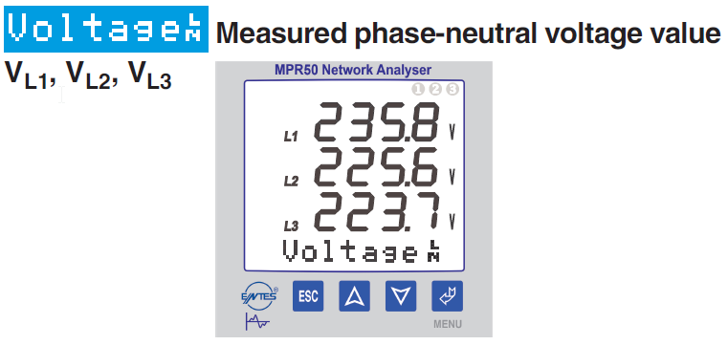

Wartości skuteczne napięć przewodowych:

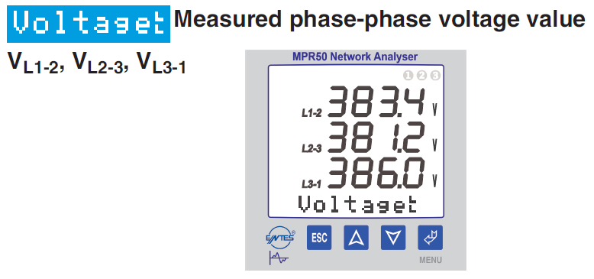

Wartości skuteczne prądów przewodowych:

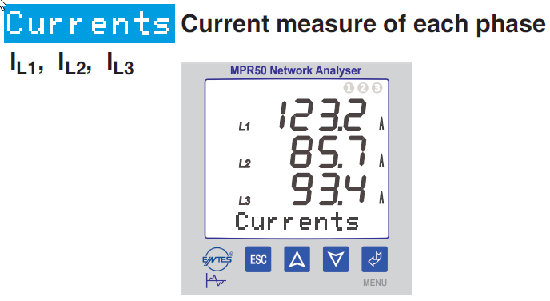

Wartości mocy skutecznych poszczególnych faz (gwiazda):

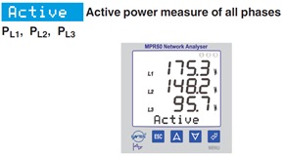

1. *patrz załącznik nr 1*